# **Documentation Serveur Base de données**

1-L’Installation de Docker

D’abord on met à jour les paquets avec :  sudo apt-get update

Puis on installe les paquets nécessaires pour utiliser le dépôt APT via HTTPS avec :

sudo apt-get install apt-transport-https ca-certificates curl software-properties-common

Enfin on installe Docker avec : sudo apt-get install docker-ce docker-ce-cli containerd.io

Pour verifier que Docker est bien présent sur notre serveur on va utiliser :

Docker run hello-world ça nous retourne Hello from Docker! Donc tout va bien.

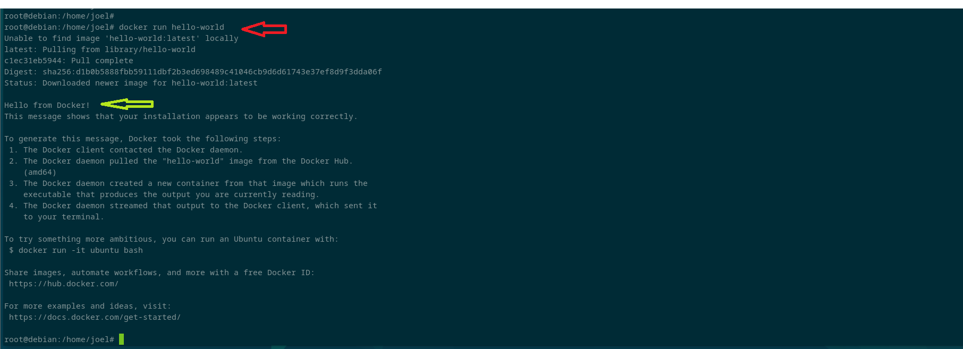

On va programmer le démarrage automatique de Docker chaque fois le serveur se rallume :  
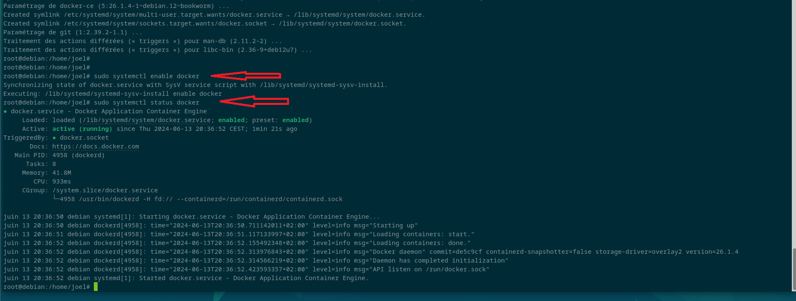

2-Création et installation du conteneur PostgreSQL :

Avec sudo docker pull postgres on va télécharger l’image de postgreql dans docker

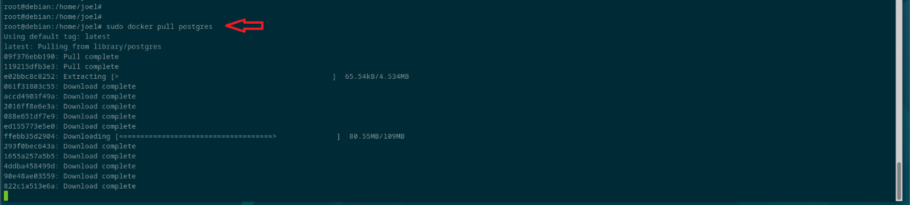

Puis on va créer et lancer un conteneur tout en créant un utilisateur en lui assignant un mot de passe :

Dans notre cas l’utilisateur est ‘joel’ et le mot de passe est ‘parynov’ et le conteneur est ‘yplanningDB’

On va aussi programmer le démarrage automatique de notre conteneur :  


3- Création de la base de données :

On se connecte à notre conteneur : sudo docker exec -it yplanningDB bash

Puis on se connecte à Docker : psql -U joel -d postgres

Une fois connecté à Docker on crée notre base de données :



Sur notre bureau nous avons pris le soin de créer notre script de base de données nous allons copier le script dans notre conteneur :



Nous allons nous connecter et exécuter notre script

La sortie ‘CREATE TABLE’ nous prouve que notre script existe bel et bien ;

Puis à la fin on se deconnecte

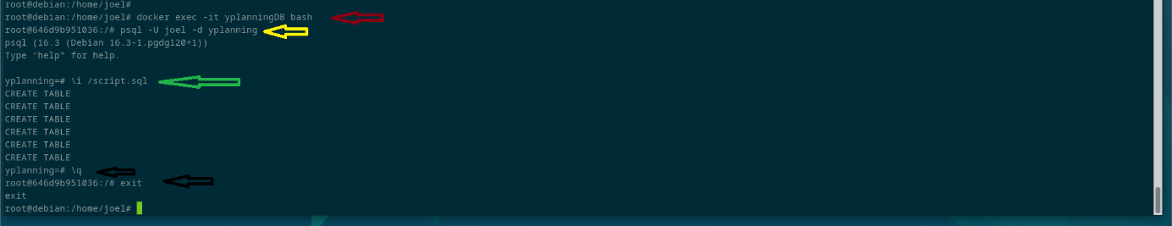

4 : Mise en place des sauvegardes automatisée :

Nous allons mettre en place les sauvegardes automatisées :

D’abord on fait notre script de sauvegarde  
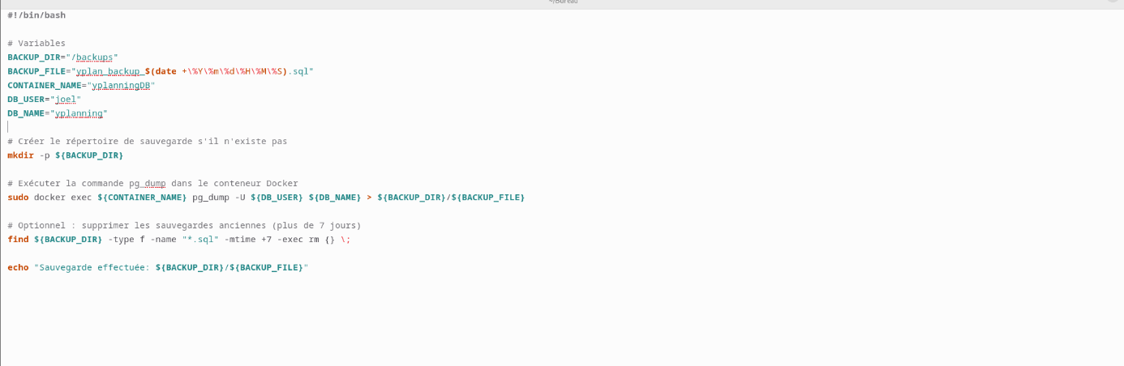

 Puis on lui rajoute les droits d’exécution au script :

  
  
Avec Crontab on va automatiser l’éxecution du script de sauvegarde en utilisant la commande :

sudo crontab -e   
ensuite on va rajouter une entrée cron pour exécuter le script tous les jours à 1h du matin :

